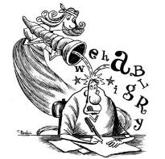
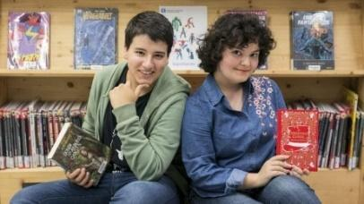

Taller d’escriptura

Escrivim: Els booktubers

Els ‘Booktubers’: un fenomen?

Un booktuber és una persona que realitza recomanacions i/o ressenyes de llibres utilitzant com a base les plataformes de vídeo en línia i les xarxes socials.
Els i les booktubers s’han especialitzat en la lectura de llibres i en la seva promoció.
El fet d’explicar la ressenya a través d’un vídeo aconsegueix principalment:
- Un punt més d’interès cap al nostre públic.
- Fa que el contingut sigui més dinàmic.
- Fomentar la lectura d’infants i joves, ja que és un format més proper.

Abans de començar, pensa:

PLANIFICACIÓ

- Quin tipus de text vull redactar i quina és la seva estructura? Per exemple, si vull escriure una ressenya hauré de conèixer quina és la forma concreta de redactar una ressenya.

Per tant, és important que abans de començar et preguntis: Què ha de tenir una ressenya o recomanació d’un llibre?

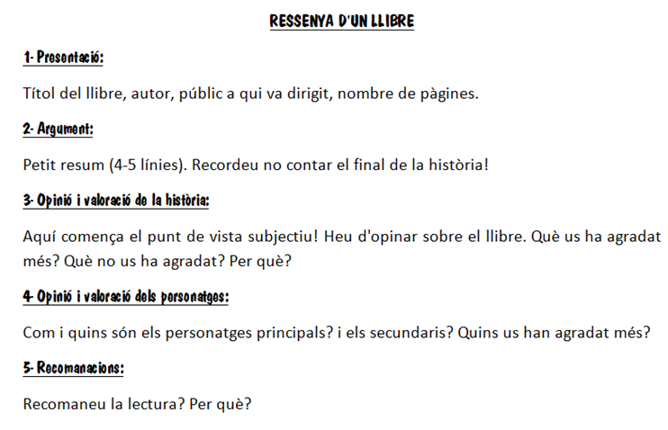

- Subjectiu, -iva adj.
- Que es fonamenta en apreciacions personals: Els seus arguments no em convencen perquè són massa subjectius.

Ara que ja saps quines són les parts que ha de tenir una ressenya, pots començar la teva planificació. Però recorda!

- Qui llegirà o escoltarà el meu escrit? Quins coneixements té sobre el tema i quina relació tenim amb ells. Això determinarà quin vocabulari faré servir. El vocabulari serà més formal o més informal.
- Quines paraules clau vull que apareguin a la meva ressenya? Escriu paraules clau que vols que estiguin al teu text (utilitza un vocabulari variat, fes servir el diccionari de sinònims i consulta el teu llibre si és necessari)

- Com puc organitzar el meu text? Recorda tot el que hem treballat prèviament en l’anterior taller d’escriptura i pensa com organitzar la diferent informació que vols que hi aparegui en la teva ressenya.

